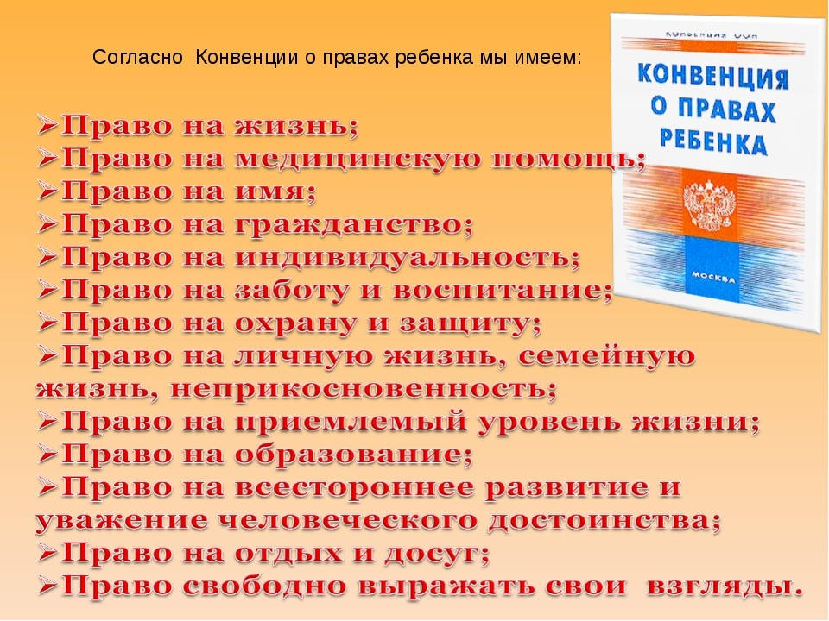

Памятка для родителей по защите прав и достоинств ребёнка в семье.

- Принимать ребёнка таким, какой он есть, и любить его.
- Обнимать ребёнка не менее 4, а лучше по 8 раз в день.
- Выражать недовольство отдельными действиями ребёнка, но не ребёнком в целом.
- Верить в то лучшее, что есть в ребёнке, и всегда поддерживать его. Чаще хвалить.
- Родительские требования не должны вступать в явное противоречие с важнейшими потребностями ребёнка.
- Наказание не должно вредить здоровью – ни физическому, ни психическому.
- Наказывая ребёнка, лучше лишить его хорошего, чем сделать ему плохо.
- Если сомневаетесь, наказывать или не наказывать – не наказывайте.
- За один раз может быть одно наказание. Наказан – прощён.
- Ребёнок не должен бояться наказания.
- Если ребёнок своим поведением вызывает у вас отрицательные переживания – сообщайте ему об этом.
- Не требуйте от ребёнка невозможного или трудновыполнимого.
- Положительное отношение к себе – основа психологического выживания, и ребёнок постоянно ищет и даже борется за него.
- Если ребёнку трудно, и он готов принять вашу помощь, обязательно помогите ему.
Любите своего ребёнка!

Памятка родителю от ребенка
1. Не балуйте меня, вы меня этим портите. Я очень хорошо знаю, что не обязательно предоставлять мне все, что я запрашиваю. Я просто испытываю вас.
2. Не бойтесь быть твердым со мной. Я предпочитаю именно такой подход. Это позволяет определить свое место.
3. Не полагайтесь на силу в отношениях со мной. Это приучит меня к тому, что считаться нужно только с силой.
4. Не давай обещаний, которые вы не можете выполнить. Это ослабит мою веру в вас.
5. Не заставляйте меня чувствовать себя младше, чем я есть на самом деле. Я отыгрываюсь на вас за это, став «плаксой» и «нытиком».
6. Не делайте для меня и за меня то, что я в состоянии сделать для себя сам. Я могу продолжать использовать вас в качестве прислуги.
7. Не пытайтесь читать мне наставления и нотации. Вы будете удивлены, узнав, как великолепно я знаю, что такое хорошо, а что такое плохо.
8. Не заставляйте меня чувствовать, что мои поступки смертный грех. Я должен научиться делать ошибки, не ощущая при этом, что я ни на что не годен.
9. Не придирайтесь ко мне и не ворчите на меня, если вы будете делать это, то я вынужден буду защищаться, притворяясь глухим.
10. Не беспокойтесь, что мы проводим вместе слишком мало времени. Значение имеет то, как мы его проводим.
11. Пусть мои страхи и опасения не вызывают у вас беспокойства. Иначе я буду бояться еще больше. Покажите мне, что такое мужество.
12. Не забывайте, что я не могу успешно развиваться без внимания и ободрения.
13. Относитесь ко мне так же, как вы относитесь к своим друзьям. Тогда я тоже стану вашим другом.
14. И, кроме того, я вас так сильно люблю, пожалуйста, ответьте мне тем же…
15. Не подвергайте слишком большому испытанию мою честность. Будучи испуган, я быстро превращаюсь в лжеца.
16. Не забывайте, что я люблю экспериментировать. Таким образом, я познаю мир, поэтому, пожалуйста, смиритесь с этим.
17. Не защищайте меня от последствий собственных ошибок. Я учусь на собственном опыте.
18. Не обращайте слишком много внимания на мои маленькие хвори. Я могу научиться получать удовольствие от плохого самочувствия, если это привлекает ко мне столько внимания.
19. Не пытайтесь от меня отделаться, когда я задаю откровенные вопросы. Если вы не будете на них отвечать, вы увидите, что я вообще, перестану задавать вам вопросы, и буду искать информацию на стороне.
20. Не позволяйте моим дурным привычкам привлекать ко мне чрезмерную долю вашего внимания. Это только вдохновит меня на их продолжение.
21.Не поддавайтесь на мои провокации, когда я говорю или делаю что-то только затем, чтобы просто расстроить вас. А то затем я попытаюсь достичь еще больших «побед».
22. Не требуйте от меня немедленных объяснений, зачем я сделал то или иное. Я иногда и сам не знаю, почему поступаю так, а не иначе.
23.Не будьте непоследовательными. Это сбивает меня с толку и заставляет упорнее пытаться во всех случаях оставить последнее слово за собой.

